ＨＯＴコード利用方法のご案内

# §１． 概要

HOT コードは、医療行政、外部との情報交流など様々な場面での利用を想定しており、内部コードとして使うことをお勧めします。利用にあたり、汎用コードと HOT コードは必ずしも 1 対１の関係ではありませんので、注意が必要です。ここでは、HOT コードの利用方法として、既存の汎用コードから病院情報システムなどに取り込む方法を中心に述べます。

# §２． 取り込みイメージ

|  |  |  |  |
| --- | --- | --- | --- |
| 汎用コード種類 | コード例★ | | 注意点 |
| 個別医薬品コード  （ＹＪコード） | 1124009F1380 | | 薬価収載医薬品コードと誤認していることがある。 |
| 薬価収載医薬品コード | 1124009F1010 | | 個別医薬品コードと誤認していることがある |
| レセプトコード１ | 621209001 | | レセプトコード２もある |
| JAN コード | 4987124051117 | | 廃止されており、新しいものには付与されていないことが多い。 |
| ＧＳ-1 販売包装単位コード |  | 14987124051114 | 過渡期であり、古い製品では未付与もある。 |
| ＧＳ-1 調剤包装単位コード |  | 04987124909418 | 過渡期であり、古い製品では未付与もある。 |

STEP1.既存のコードを確認！

まずは利用されているコードをご確認ください。特に、薬価収載医薬品コードと個別医薬品コードにご注意ください。この２つのコードは、外見上一緒であるため、個別医薬品コードと考えていたものが、実は薬価収載医薬品コードであった事例が多くみられるためです。

両者の見分け方は、局方・統一収載品の採用薬のコードを見て、末尾から 3 桁目が「0」」、末尾から 2 桁目が「1」であれば、薬価収載医薬品コード、反対にそうでない場合には個別医薬品コードです。

【表１．各コードの違い】

★ブロチゾラム錠０．２５ｍｇ「ＴＣＫ」 ＰＴＰ１０錠×１０シート 辰巳化学（製造販売）

＜取得しやすいコード順序＞

販売包装単位コード＊→JAN コード＊→調剤包装単位コード→個別医薬品コード

→レセプトコード 1→薬価収載医薬品コード

＊必ずしもすべての製品に付与されていない

STEP2.対応するダウンロードデータを取得する。 →§３参照

STEP3.対応するコードを KEY としてマッチングする

STEP4.マッチしない品目を削除データより探す →§４参照

STEP5.複数対応する品目があれば確認する

## §３．医薬品コード入手方法

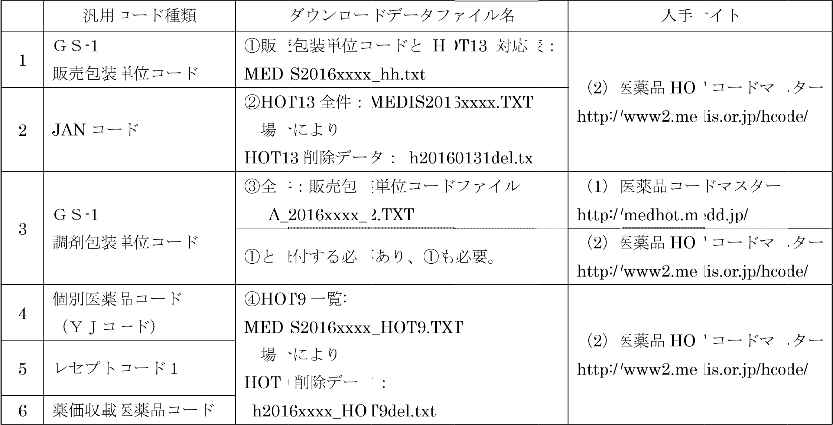

|  |  |
| --- | --- |
| HOT１３、９の削除データ | （2）医薬品 HOT コードマスターhttp://www2.medis.or.jp/hcode/ |

◎データは、すべて文字列でのご利用をお勧めします。

1. 医薬品コードマスター

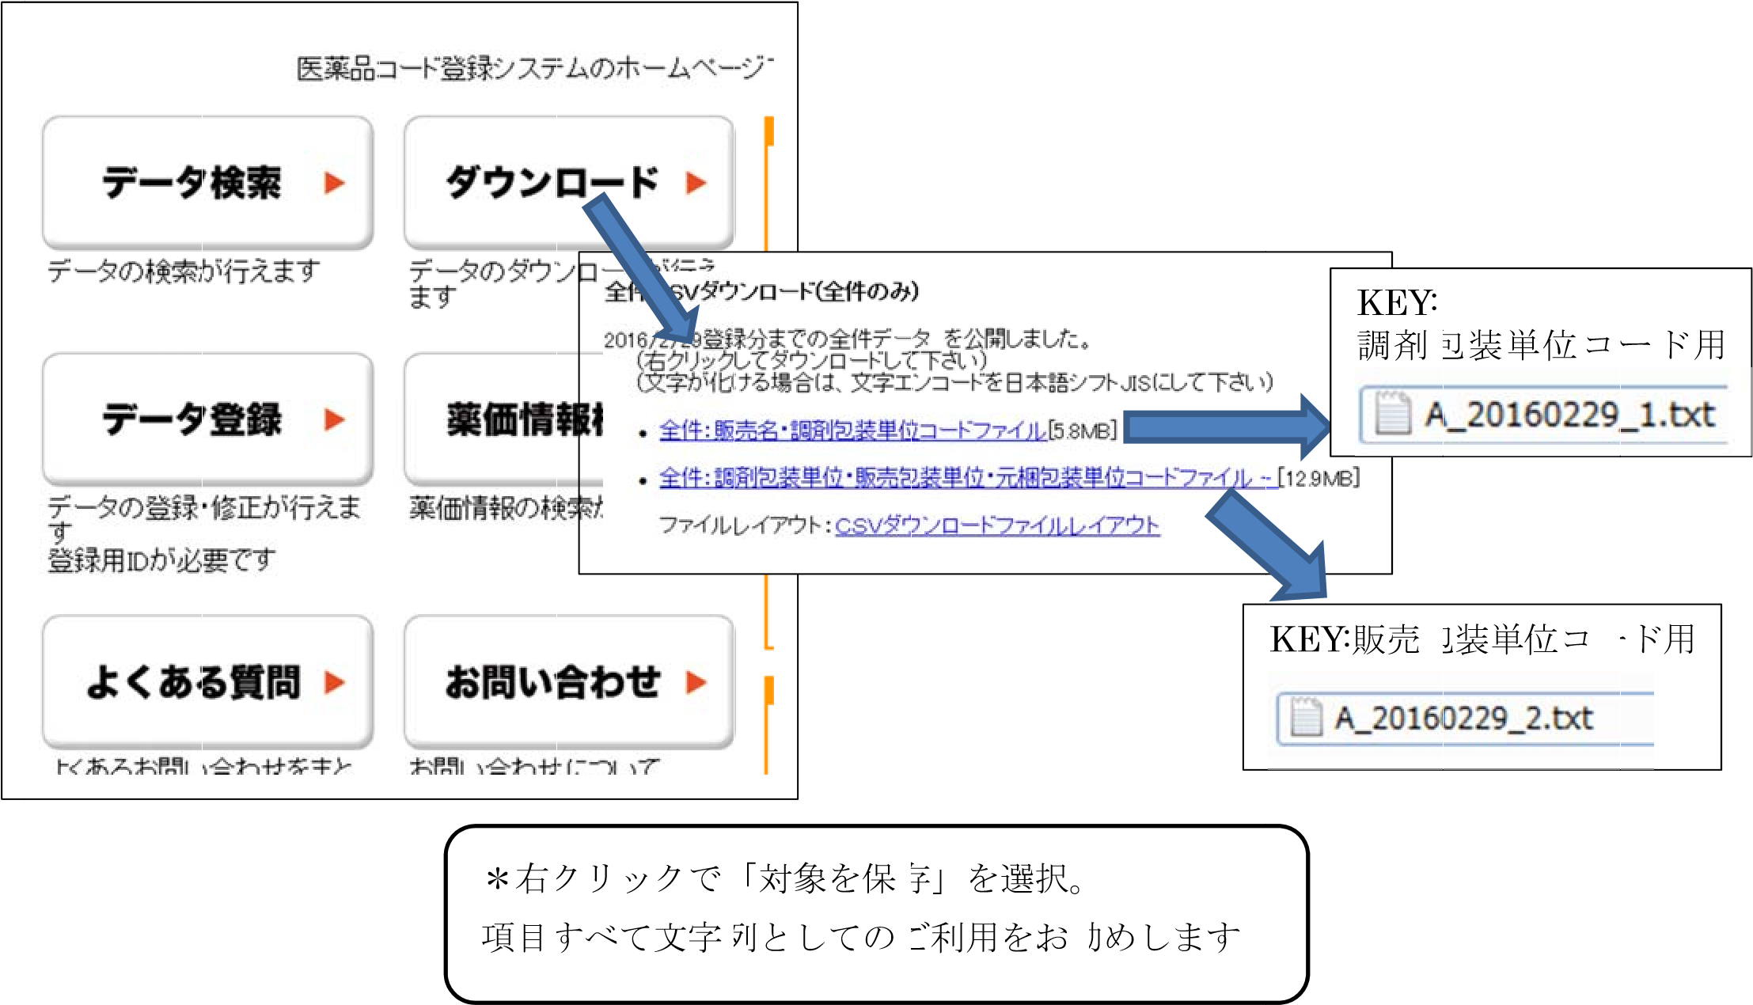

1. 医薬品 HOT コードマスターデータ

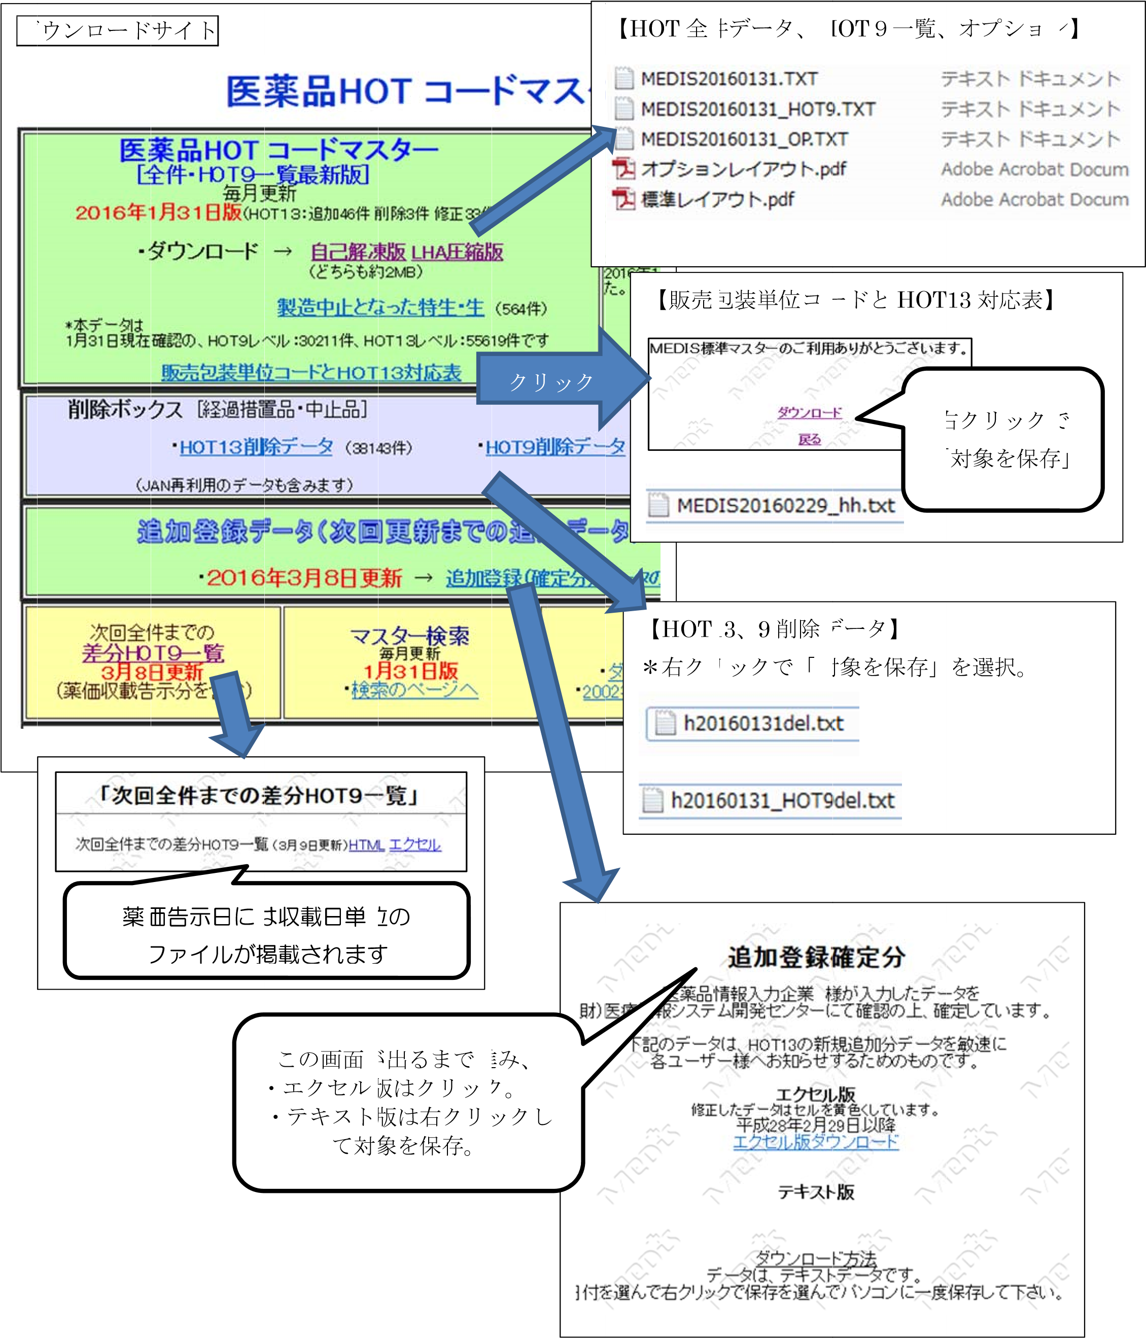

## §４．HOT 取り込み方法

|  |  |  |  |  |
| --- | --- | --- | --- | --- |
|  | 汎用コード種類 | 対応ダウンロード項目名（A） | 得られる  HOT（B） | 備考 |
| 1 | ＧＳ-1 販売包装単位コード | 販売包装単位コード | HOT13 | 販売包装単位コードのない製品がある。 |
| 2 | JAN コード | JAN コード | HOT13 | JAN コードのない製品がある（ H27 年  7 月以降廃止） |
| 3 | ＧＳ-1 調剤包装単位コード | 調剤包装単位コード | HOT11 | 調剤包装単位コードのない製品がある。  併売会社で共用は A:B＝１：N の場合有。  マッチング時ダウンロードデータに加工が必要。 |
| 4 | 個別医薬品コード  （ＹＪコード） | 個別医薬品コード | HOT9 | 併売品は A:B＝１：N。YJ コードとも呼ばれている |
| 5 | レセプトコード１ | レセプト電算処理システムコード（1） | HOT9 | 併売品は A:B＝１：N。薬価収載医薬品コード単位に対応したレセコード２もある。 |
| 6 | 薬価収載医薬品コード | 薬価基準収載医薬品コード | HOT9 | 分類としては も大きな分類のため、確認必要な作業が多い。 |

上の表は、ＨＯＴコードを取得しやすい順に汎用コードを並べています。なるべく上位の汎用コードか

らマッチングをして頂き、マッチングできない品目を下位コードで取得するようにして下さい。

### （１）販売包装単位コードによる取得

手順① ファイルダウンロード必要なファイルをダウンロード。

・「販売包装単位コードと HOT13 対応表：MEDIS2016xxxx_hh.txt」

手順② 販売包装単位コードでマッチング

既存の販売包装単位コードとダウンロードした「販売包装単位コードと HOT13 対応表：

MEDIS2016xxxx_hh.txt」の販売包装単位コードをマッチングし、HOT13 を取得。

～取得できなかった場合～

手順③ 他のコードでも実行

販売包装単位コードが未付与製品の可能性があります。マッチできない製品を他のコードで再試行してみてください。JAN コードがあると同じ粒度で取得可能です。

（２）JAN コード

手順① ファイルダウンロード

必要なファイルをダウンロード。

・HOT13 全件：MEDIS2016xxxx.TXT 場合により

・HOT13 削除データ： h2016xxxxdel.txt

手順② JAN コードでマッチング

既存の JAN コードとダウンロードした「HOT13 全件：MEDIS2016xxxx.TXT」の

JAN コードをマッチングし、HOT13 を取得。

～取得できなかった場合～手順③ 削除分で再試行

既存の JAN コードとダウンロードした「HOT13 削除データ： h2016xxxxdel.txt」の

JAN コードをマッチングし、HOT13 を取得。

手順④ 他のコードでも実行

JAN コードがすでに付与されない製品の可能性があります。

マッチできない製品を他のコードで再試行してみてください。

販売包装単位コードがあると同じ粒度で取得可能です。

（３）調剤包装単位コード

手順① ファイルダウンロード

必要なファイルをダウンロード。

・

HOT1



3

の前から

＜

作業例＞

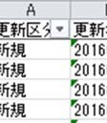

1

1

ケタを取

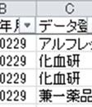

り出す。

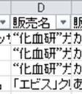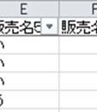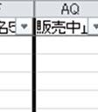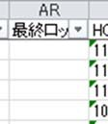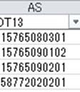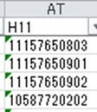

・「全件：販売包装単位コードファイル（A_2016xxxx_2.TXT））」

・「販売包装単位コードと HOT13 対応表：MEDIS2016xxxx_hh.txt」

手順② 販売包装単位コードファイルに HOT13 をつけ HOT11 を取り出す。

・「全件：販売包装単位コードファイル（A_2016xxxx_2.TXT））」に「販売包装単位コードと

HOT13 対応表（MEDIS2016xxxx_hh.txt）」から販売包装単位コードを KEY にして HOT13 をつける。

手順③ HOT13&調剤包装単位コードでユニークを作成。

手順④ 調剤包装単位コードでマッチング

得られたユニークファイルの調剤包装単位コードと既存の調剤包装単位コードをマッチング

手順⑤ 重複の確認

重複があれば、販売名、販売会社を確認する

### （４）個別医薬品コード（ＹＪコード）

<注意>利用するコードが、見かけ上酷似している薬価収載医薬品コードではなく、個別医薬品コードであることをよくご確認下さい。（§２.Step1 参照）手順① ファイルダウンロード

必要なファイルをダウンロード。

・HOT9 一覧：MEDIS2016xxxx_HOT9.TXT 場合により

HOT9 削除データ： h2016xxxx_HOT9del.txt

手順② 個別医薬品コードでマッチング

既存の個別医薬品コードとダウンロードした「HOT9 一覧：MEDIS2016xxxx_HOT9.TXT」の個別医薬品コードをマッチングし、HOT9 を取得。

～取得できなかった場合～手順③ 削除分で再試行

既存の個別医薬品コードとダウンロードした「HOT9 削除データ：h2016xxxx_HOT9del.txt」の個別医薬品コードをマッチングし、HOT9 を取得。

手順④ 重複レコードの確認

重複があれば、販売会社、販売名を確認する。

アレルゲンやパッチテスト試薬では、YJ：HOT9 が、１：72 や 1:41 のように多数の重複となりますので、ご注意下さい。

### （５）レセプトコード１

<注意>見かけ上酷似しているレセプトコード２ではないことをよくご確認下さい。

手順① ファイルダウンロード

必要なファイルをダウンロード。

・HOT9 一覧：MEDIS2016xxxx_HOT9.TXT 場合により

・HOT9 削除データ：h2016xxxx_HOT9del.txt

手順② レセプトコード１でマッチング

既存のレセプトコード１とダウンロードした「HOT9 一覧：MEDIS2016xxxx_HOT9.TXT」のレセプト電算処理システムコード（1）をマッチングし、HOT9 を取得。

～取得できなかった場合～手順③ 削除分で再試行

既存のレセプトコード１とダウンロードした「HOT9 削除データ：h2016xxxx_HOT9del.txt」のレセプト電算処理システムコード（1）をマッチングし、HOT9 を取得。

手順④ 重複レコードの確認

重複があれば、販売会社、販売名を確認する。

アレルゲンやパッチテスト試薬では、YJ：HOT9 が、１：72 や 1:41 のように多数の重複となりますので、ご注意下さい。

### （６）薬価収載医薬品コード

薬価収載医薬品コードの性質上、局方、統一製品では、対応する製品が多くなり、HOT9 確認作業が大変になります。よって、できるだけ前述のコードをお勧めします。

薬価収載医薬品コードしか手立てがない場合、それでも多くは銘柄別収載品であることから、薬価収載医薬品コードを「銘柄別収載品」と「局方、統一収載品」に分けて考えると作業の軽減ができます。まず、個別医薬品コードに読み替えてマッチングし、次に局方・統一収載品を薬価収載医薬品コードでマッチングする方法です。

<注意>利用するコードが、見かけ上酷似している薬価収載医薬品コードではなく、個別医薬品コードであることをよくご確認下さい。（§２.Step1 参照）

手順① ファイルダウンロード

必要なファイルをダウンロード。

・HOT9 一覧：MEDIS2016xxxx_HOT9.TXT 場合により

・HOT9 削除データ： h2016xxxx_HOT9del.txt

手順② 個別医薬品コードでマッチング

既存の薬価収載医薬品コードとダウンロードした「HOT9 一覧：MEDIS2016xxxx_HOT9.TXT」の個別医薬品コードをマッチングし、HOT9 を取得。

ここで、マッチすれば手順③は不要になります。

手順③ 薬価収載医薬品コードでマッチング手順②でマッチしなかった製品の薬価収載医薬品コードとダウンロードした

「HOT9 一覧：MEDIS2016xxxx_HOT9.TXT」の薬価基準収載医薬品コードをマッチングし、

HOT9 を取得。

～取得できなかった場合～手順④ 削除分で再試行

1. 既存の薬価収載医薬品コードとダウンロードした「 HOT9 削除データ： h2016xxxx_HOT9del.txt」の個別医薬品コードをマッチングし、HOT9 を取得。
2. 既存の薬価収載医薬品コードとダウンロードした「 HOT9 削除データ： h2016xxxx_HOT9del.txt」の薬価基準収載医薬品コードをマッチングし、HOT9 を取得。

手順⑤ 重複レコードの確認

重複があれば、販売会社、販売名を確認する。

アレルゲンやパッチテスト試薬では多、YJ：HOT9 が、１：72 や 1:41 のように数の重複となりますので、ご注意下さい。

## §５．取得した HOT の利用について

取得した HOT コードは、HOT9,HOT11,HOT13 と、物に対応したコードとして、処方情報、調剤情報、流通情報のそれぞれの粒度で利用可能です。

画像においても、それぞれに対応した画像提供が可能になります。

また、HOT コードは、院内製剤や治験等、院内で自由に利用できる番号を有しています。

院内製剤や治験には、頭２ケタが 19～番台をご利用ください。

治験などで、その後販売された場合、HOT コードが付与されますので、再度登録もしくは変更等メンテナンスを行って下さい。

§6.Q&A

Q:販売名称で HOT コードの取得（マッチング）はできますか？

A：販売名称は、ブランクや半角が混在したり、文字制限の問題から簡略化するなど編集を行っている場合があることから、コード同士のマッチングと比較すると作業が難しくなるため、コードによるマッチングをお勧めします。どうしても販売名称で行う必要がある場合は、次のような方法が考えられます。

手順①必要なファイルをダウンロード必要なファイルをダウンロード

・販売包装単位コードと HOT13 対応表：MEDIS2016xxxx_hh.txt

（医薬品 HOT コードマスター http://www2.medis.or.jp/hcode/より） 手順②販売名称でマッチング

既存の販売名称とダウンロードした「販売包装単位コードとHOT13対応表：MEDIS2016xxxx_hh.txt」の販売名称をマッチングし、HOT13 を取得。

この際、双方データの販売名称を、編集しておくと、マッチ率が上がる可能性があります。

編集内容は、ブランクをとること、および、半角を全角にすることです。

Q:PC が Mac なので、右クリックできない。

A: ［control］キーを押しながら通常のクリックをすると、右クリックと同じ操作が可能です。